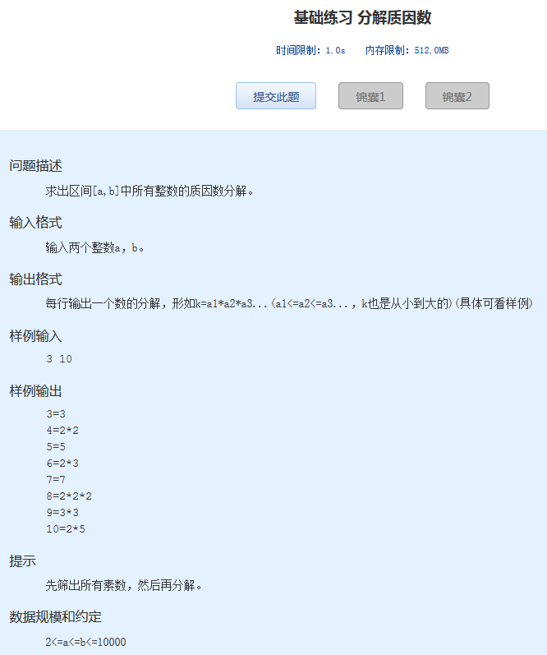
基础练习 分解质因数
时间限制：1.0s 内存限制：512.0MB

问题描述
求出区间[a,b]中所有整数的质因数分解。
输入格式
输入两个整数a，b。
输出格式
每行输出一个数的分解，形如k=a1*a2*a3...(a1<=a2<=a3...，k也是从小到大的)(具体可看样例)
样例输入
3 10
样例输出
3=3
4=2*2
5=5
6=2*3
7=7
8=2*2*2
9=3*3
10=2*5
提示
先筛出所有素数，然后再分解。
数据规模和约定
2<=a<=b<=10000

